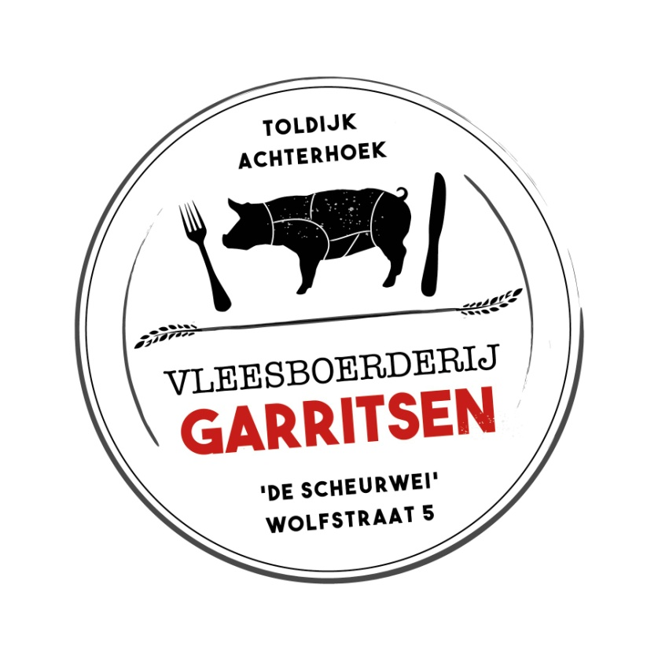
1.Schnitzel € 14,50/kg 23.Rosbief € 19,45/kg Kinnebakspek € 5,20 /kg
2.Varkenshaas € 22,50/kg 24.Sucadelap € 20,50/kg Hips € 5,45 /kg
3.Rollade doorregen €15,50/kg 25.Stoofrollade € 22,50/kg Poten € 1,05/stuk 4.Hamlap/Fricandeau €13,30/kg 26.Runderlap € 16,50/kg Verse worst (Grof) € 9,50 /kg
5.Schouderkarbonade € 10,50/kg 27.Stooflap Hachee € 15,50/kg Gebraden gehaktballen € 10,25 /kg
6.Ribkarbonade € 10,50/kg 28.Ribstuk € 17,30/kg Rundertong € 11,15 /kg
7.Gehakt half om half € 9,-/kg 29.Klapstuk € 12,55/kg Ossestaart € 13,50 /kg
8.Verse worst (fijn) € 8,50/kg 30.Rundergehakt € 12,50/kg Kale botten/knokkels € 1,05 /kg
9.Verse worst half om half € 9,-/kg 31.Runderworst € 12,-/kg Gekookte Achterham € 18,45 /kg
10.Speklap € 9,50/kg 32.Poulet-soepvlees € 16,25/kg Gedroogde rauwe ham € 20,60 /kg
11.Dikke Rib € 9,75/kg 33.Schenkel € 12,65/kg Ambachtelijke rookworst € 17,- /kg
12.Vet spek/dobbelsteentjes € 7,50/kg 34.Lenderollade € 29,50/kg Drumsticks € 1,55 /stuk
13.Hamschijf € 7,50/kg 35.Hollandse biefstuk € 25,50/kg Bavette € 25,95/kg
14.Haaskarbonade € 12,50/kg 36.Braadrollade € 25,50/kg Kipfilet € 10,50/kg
15.Bami/Nasi vlees € 10,50/kg 37.Ribeye € 35,-/kg Balkenbrij € 11,50/kg
16.Spare Ribs ongekruid € 10,50/kg BBQ-Worst € 1,05 /stuk Leverworst € 14,-/kg
17.Haasbiefstuk € 55,50/kg Hamburger € 1,30 /stuk Hausmacher € 14,50/kg
18.Entrecote € 27,50/kg Varkenssatestokje € 1,05 /stuk Bloedworst € 10,50/kg
19.Kogelbiefstuk € 32,50/kg Naegelholt € 37,50 /kg Procureur € 11,50/kg
20.Tartaar € 14,50/kg Beefburger € 1,75 /stuk Kipsate € 2,05 /stuk
21.Baklap € 22,50/kg Spekrollade € 12,85 /kg Soepballetjes € 11,-/kg
22.Dikke Lende € 20,95/kg Spare-ribs gegaard/gemarineerd € 13,- /kg Boerenmetworst € 3,50/stuk

